一. 选择题 (每题2分，共10 分；答案直接写在卷面上)

1. 提出“计算机图形学”的一些基本概念和技术，确定了计算机图形学作为一个崭新科学分支的独立地位，从而被称为图形学之父的是 b 。

a. John von Neumann b. Ivan Edward Sutherland

c. Pierre Bézier d. Alan Turing

2. 印刷业常用的颜色模型是 b 。

a. YUV b. CMY c. HSV d. RGB

3. 下面哪一种几何量刻画了曲线的扭曲程度 b 。

a. 法矢量 b. 挠率 c. 曲率 d. 切矢量

4.  Phong明暗处理采用的是 c 。

a. 光强插值 b. 颜色插值

c. 法向量插值 d. 反射、折射系数插值

5. 某位同学尝试用泛滥填充算法填充一个二维区域的内部。他惊奇地发现，用__a__连通确定相邻关系的话，有一部分不能被填充；但用__b__连通确定相邻关系时，区域内部就被全部填充了。

a. 4 b. 8

二. 扫描线填充是图形学中的重要算法。请你描述它的输入，输出，基本数据结构和算法伪代码。（15分；答案直接写在卷面上）

输入：矢量化的图形边界

输出：内部的像素化表达

数据结构：关键Y值有序列表；活动边表；

算法：

1. 对顶点的Y坐标排序，确定关键扫描线的位置；
2. 求出每条边的斜率；
3. 从最上端的顶点开始循环：
   1. 遇到关键Y坐标，应考虑活动边表中增删边；
   2. 更新每个交点的位置；
   3. 根据从奇到偶的特点，画出内部的像素；

三. 教材上给出了窗口裁剪多边形的算法（基于分而治之的Sutherland-Hodgman算法）。试述它的基本原理。该裁剪算法适用于非凸的多边形吗？为什么？如果窗口边界非凸的话，算法仍然适用吗？为什么？（15分；答案直接写在卷面上）

一次用窗口的一条边裁剪多边形。考虑窗口的一条边以及延长线构成的裁剪线该线把平面分成两个部分:可见一侧；不可见一侧。多边形的各条边的两端点S、P。它们与裁剪线的位置关系只有四种:

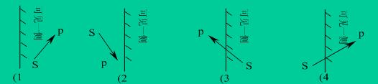

情况（1）仅输出1个顶点P；

情况（2）输出0个顶点；

情况（3）输出线段SP与裁剪线的1个交点I；

情况（4）输出线段SP与裁剪线的1个交点I和1个终点P

1、已知：多边形顶点数组src，顶点个数n，  
　 　　　　　定义新多边形顶点数组dest。

2、赋初值：用变量flag来标识：  
　　　　　　　　　　0表示在内侧，1表示在外侧。

3、对多边形的n条边进行处理，对当前点号的考虑为：0～n-1。  
　　　for(i=0；i<n；i++)  
　　　{  
　　　　if(当前第i个顶点是否在边界内侧？)

               {  
　　　　　if(flag!=0) /*前一个点在外侧吗？*/  
　　　　　{  
　　　　　　flag=0；/*从外到内的情况，将标志置0,作为下一次循环的前一点标志*/  
　　　　　　(dest + j) =求出交点；　/*将交点dest放入新多边形*/

                       j++；  
                   }  
　　　　　  
　　　　　(dest + j)= (src + i)； /*将当前点srci放入新多边形*/

                   j++；  
            }  
　　　else  
　　　{  
　　　　　if(flag==0) /*前一个点在内侧吗？*/  
　　　　　{  
　　　　　　flag=1；/*从内到外的情况，将标志置1,作为下一次循环的前一点标志*/  
　　　　　　(dest + j) =求出交点；　/*将交点dest放入新多边形*/

                        j++；  
                   }  
　　 }  
　　　　s= (src + i)； /*将当前点作为下次循环的前一点*/  
　}

四. 已知端点位矢P(0)、 P(1)和切矢P’(0)、 P’(1)，请给出三次Hermite插值曲线的形式（必须包含推导过程）。（15分；答案直接写在卷面上）

三次多项式的方程为 P(t) = a3*t3+a2*t2+a1*t+a0 （1）

其中P(0)= a0, P(1) = a3+a2+a1+a0, P’(0)=a1, P’(1)=3*a3+2*a2+a1

利用现行方程组求解a0,a1,a2,a3得a0= P(0),a1= P’(0),a2=-3* P(0)+3* P(1)-2* P’(0)- P’(1),a3=2* P(0)-2* P(1)+ P’(0)+ P’(1)

将其带入方程（1）整理得三次Hermite插值曲线的形式

P(t) =（2*t3-3*t2+1）* P(0)+(-2*t3+3*t2) *P(1)+(t3-2*t2-t) *P’(0)+(t3-t2) *P’(1)

令F0(t)= 2*t3-3*t2+1 F1(t)= -2*t3+3*t2  G0(t)= t3-2*t2-t G1(t)= t3-t2

P(t)= F0* P(0)+ F1* P(1)+ G0* P’(0)+ G1* P(1)

评分细则：

写出方程（1）得3分；写出中间求解a0,a1,a2,a3的过程得7分；写出最后的正确形式得5分。

五. 请用图示以及伪代码的形式阐述Bézier曲线de Casteljau割角算法的原理和过程。（15分；答案直接写在卷面上）

Bezier曲线上的任一个点(t)，都是其它相邻线段的同等比例(t)点处的连线，再取同等比例(t)的点再连线，一直取到最后那条线段的同等比例(t)处，该点就是Beizer曲线上的点(t)。由（n + 1）个控制点Pi(i=0,1,,…,n)定义的n次Bezier曲线的递推计算公式：

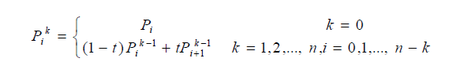

这便是著名的De Casteljau算法，用这一递推公式，再给定参数下，求Bezier曲线上一点非常有效。对一个三次曲线的计算图示过程如下：

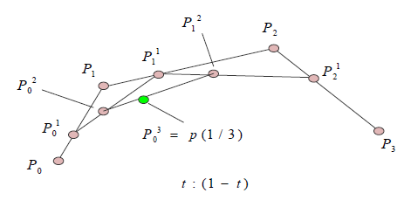

De Casteljau计算过程如下:

1. 依次对原始控制多边形每一边执行相同的定比分割，所得分点就是由第一级递推生成的中间顶点 Pi1(i = 0,1, , n -1);
2. 对这些中间顶点构成的控制多边形再执行同样的定比分割，得第二级中间顶点：Pi2 )(i=0,1,2 , …,n-2);
3. 重复进行下去，直到n级递推得到一个中间顶点，即为所求曲线上的点。

评分细则：

写出算法原理得7分；写出算法过程得8分。

六. 请写出Phong光照明模型的公式表达，并指出公式中各个符号的含义。（15分；答案直接写在卷面上）

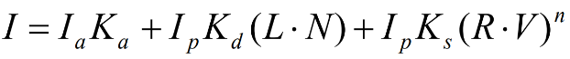 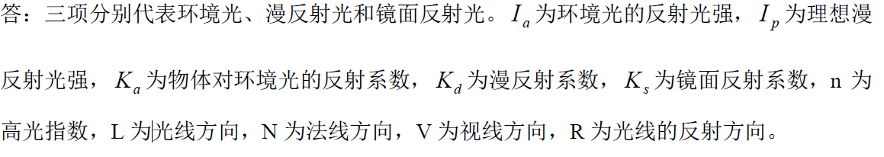

示意图：

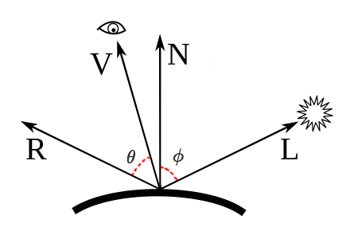

七. 假定视点（投影中心）位置为 (0,-2,0)，沿y轴正方向投影，投影面与y轴垂直并经过点 (0,1,0)。（15分；答案直接写在卷面上）

(a) 请写出点 (2, 2, 2) 经过透视投影后的坐标。

(b) 请写出投影矩阵。

投影后坐标为：（3/2, 1, 3/2）

投影矩阵如下：